# Database System Lab 2

## 1.实验目的

（1）掌握关系数据库语言SQL的使用

（2）了解并掌握数据库、数据表的建立与删除，插入删除数据等操作

## 2.实验内容

（1）根据要求，在指定数据库目录下，建立数据多张数据表；

（2）掌握数据定义：表的建立/删除/修改、索引的建立/删除、视图的建立/删除；

（3）学会数据更新：学会使用insert/delete/update命令插入/删除/修改表数据；

（4）熟悉数据查询，如单表查询，多表查询，嵌套子查询等；

（5）了解视图操作：通过视图进行数据查询和修改；

（6）使用正确的指令完成上述操作，并完成实验报告。

## 3.实验步骤

（1）使用create table语句在对映的数据库目录下建立多张数据表（注意数据类型的选取）；并使用insert into语句向相应的数据表中插入合适的语句，最后得到的三张数据关系表如下（使用select * 查询所得，按顺序分别为 book card borrow）：

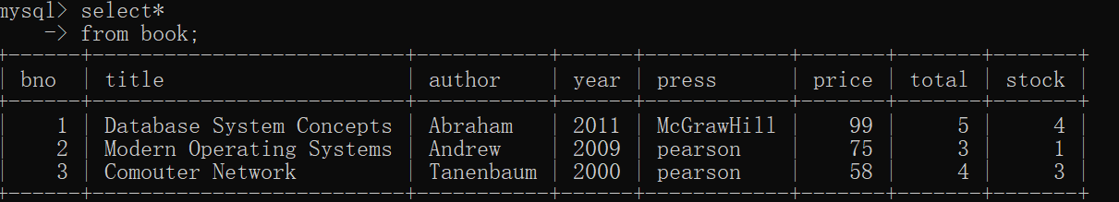

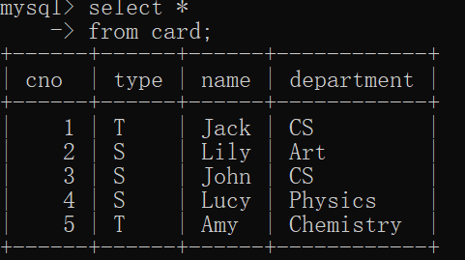

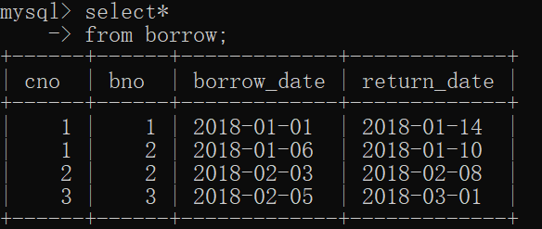

由上三张图片可以看出，需要的数据已经通过insert into语句加入到对映的数据table中，效果符合我们的预期。

1. 为book表增加字段（属性）category，然后删除增加的category字段；操作代码及结果见下图：

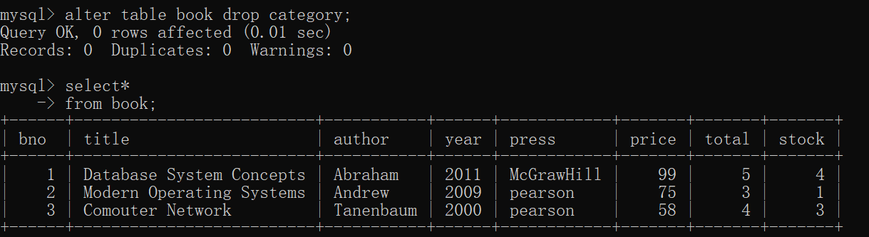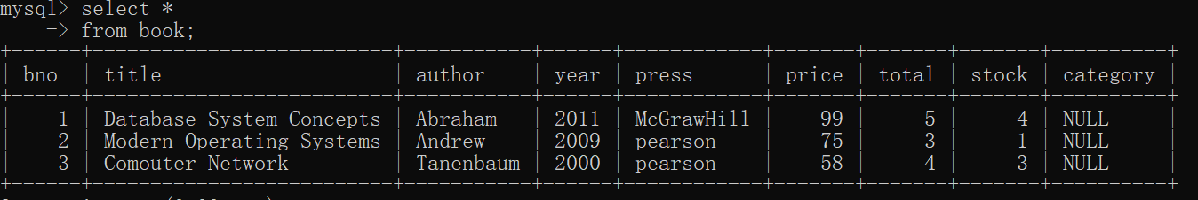

经过上述输出结果的对比，book table 中category字段如我们预期的一样，进行了相应地增添与删除。

## 在book表的title字段上建立一个索引，然后删除该索引；实验代码及结果如下：

## index

## deleteindex

## 为book表建立视图book_view，包含bno,title,press,year,price五个字段；实验代码及输出结果如下（通过select * 输出可视化观察结果）：

## view map

## 如图可见，视图的输出结果与我们的预期相符，输出了book table中我们所需的五个字段。

## 修改card表中名字为Lucy的借书卡，将其类别从学生改为教师；然后删除Amy的借书卡；实验代码及输出结果如下：

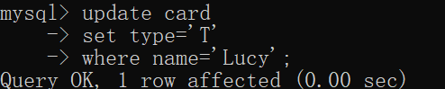

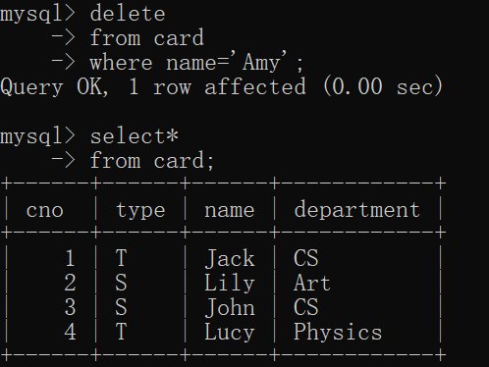

由输出结果可以看到，关于‘Amy’的记录被删除了，且‘Lucy’对映字段‘type’的属性值被更改，从‘S’转变为了‘T’，符合实验预期。

1. 列出每个department借书证的数量，输出结果及代码如下：

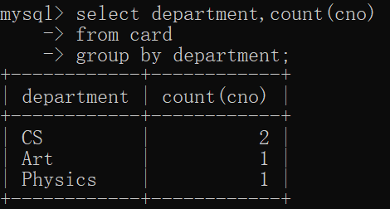

1. 列出被学生借阅过的所有书籍的名称，输出结果与代码如下：

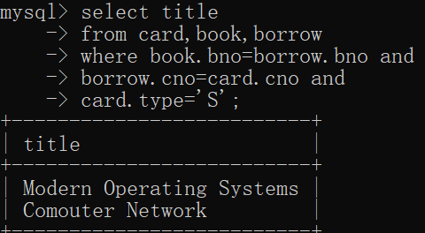

经过我们的筛选，一共有两本书被学生（在card table 中type属性值为 S）借阅过，这符合“人脑”的proofread结果，因而验证了操作的正确性。

1. 列出目前库存量（全平台）stock最多的书，实验结果如下，由下图结果可知，库存最多的book为Database System Concepts，库存为四本，符合我们的数据贮存。

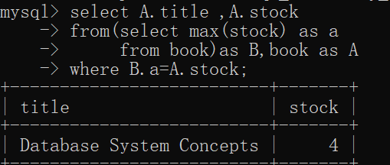

1. 用book_view视图进行查询，列出Pearson出版的书籍信息；输出结果及代码如下：

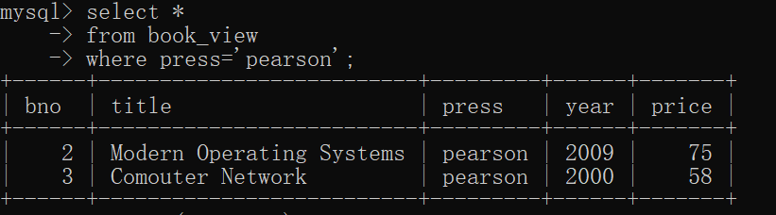

输出经过筛选后的book_view视图，结果正好为两本由“pearson”出版的书籍，符合我们的预期。

1. 对book_view视图进行更新，将Modern Operating Systems书的年份改为2011；然后观察book表的数据是否发生相应变化；实验结果如下图。

我们可以通过实验结果看到，book_view更新语句执行后，原book table 的year对映属性值发生了改变；这说明对视图进行update的更新操作会影响到原table的数据存贮属性值。

## 实验感想

虽然还是一个基础性的预备实验，但只有实验上手了，才发现理论与实践，还存在着些许差距；整体而言，实验过程还是清晰而简洁，在此我便谈谈一些遇见的出乎意料的问题。

在理论的学习中，我并不会去关注“括号”“逗号”等的使用规范，更多的知识关注于逻辑表达的正确性，是否可以挑选出我所要的结果；但在sql语言的实际运用中，一个符号的问题，往往引发syntax的error，导致我在create table时检查好久才发现问题来源---逗号的多余使用；另外，也是遇到了一些不解的现象，虽然我为一个字段设置属性为float，但如果我输入的是整数，float类型的“.00”并不会显示，有些许不太能理解......

虽然是一种便捷的描述性语言，但在写惯c语言后，总感觉这语言报错的功能过于拉胯，检查与在此编写代码的成本也是大大增加。